Zbornik radova Fakulteta tehničkih nauka, Novi Sad
UDK: 624.05
DOI: https://doi.org/10.24867/08CG08Markovic

IZVOĐENJE BETONSKIH GREDNIH MOSTOVA POMOĆU MONTAŽNIH ELEMENATA ISTE DUŽINE KAO U EKSPLOATACIJI

CONSTRUCTION OF CONCRETE GRID BRIDGES WITH ASSEMBLING ELEMENTS OF THE SAME LENGTH AS IN EXPLOITATION

Nikola Marković, Fakultet tehničkih nauka, NoviSad

Oblast - GRAĐEVINARSTVO
Kratak sadržaj – Ovim radom se primarno želi opravdati sve veća upotreba montažnih grednih betonskih mostova danas sa aspekta ekonomičnosti i racionalnosti, njihova sve veća konkurentnost na tržištu i verovatno potiskivanje tradicionalnog načina građenja u budućnosti. Kroz primere ćemo proći kroz sve metode i tehnologije izgradnje ovih mostova. Ovaj rad će se bazirati na primeni montažnih elemenata koji su iste dužine kao u eksploataciji. Treba napomenuti da prefabrikovani elementi mogu biti i manje dužine od elemenata u eksploataciji što rezultuje nekim drugim metodama izgradnje.
Ključne reči: Montažni gredni mostovi, prefabrikovani elementi, Montaža dizanjem, Plovne dizalice.
Abstract –Purpose of this paper is primarily to justify increasing use of prefabricated beam concrete bridges today from aspect of economy and racionality, their increasing growth of competitiveness on the market and probably suppressing tradicional way of building in the future. With numerous examples we will go through all the methods and technologies of building these bridges. This paper will be based on application of prefabricated elements which are same length as in exploatation. It should be noted that prefabricated elements can be shorter than elements in exploatation, which results in some other methods of building.
Keywords: Prefabricated bridge bridges, prefabricated elements, Lifting installation, Floating cranes.

1. UVOD
Do sada je u svetu a i u našoj zemlji izveden veliki broj mostovskih konstrukcija montažnim načinom građenja uz primenu raznih metoda. Ove metode se mogu razvrstati u nekoliko grupa, tj.osnovnih principa karakterističnih za te metode, kao i njihovih podpostupaka.
Osnovna ideja u racionalnom korišćenju uređaja i opreme za slobodnu izgradnju mostova bila je da se betonski elementi najpre prethodno izbetoniraju tj.prefabrikuju, pa zatim podesnim uređajima i odgovarajućim postupcima postavljaju (montiraju) na svoja mesta u konstrukciji. U zavisnosti od načina postavljanja prefabrikovanih nosača na njihova mesta, ova metoda se može podeliti u sledeće grupe:
______________________________________________
NAPOMENA:
Ovaj rad je proistekao iz master rada čiji mentor je bio dr Milan Trivunić, red. prof.
- Montaža dizanjem;
- Montaža podužnim; montaža podužnim i poprečnim pomeranjem;
- Montaža poprečnim pomeranjem.
2. MONTAŽA DIZANJEM
Metoda montaže dizanjem u montažnom građenju mostova je prisutna od najranije primene montažne gradnje. U početku primene uređaji za dizanje bili su zanatske izrade i u većini slučajeva nepokretni. Montaža dizanjem se može dalje razvrstati u još tri podmetode u zavisnosti od vrste korišćenih dizalica i može da se odvija pomoću:
- Nepokretnih dizalica,
- Pokretnih, samohodnih duzalica,
- Plovnih dizalica.
2.1. Montaža dizanjem - nepokretne dizalice
Kod najranijih primera ovog postupka montaže dizanje je ostvarivano pomoću jednog ili dva stuba - pilona. Ovi stubovi su se uglavnom izrađivali od drveta. Dizanje je ostvarivano preko čelične užadi koja je prolazila preko koturača u vrhu i dnu stubova. Pogon je bio ručni, preko vitlova. Može se samo zamisliti kako je bio težak i mukotrpan posao sa ovakvim načinom rada, a da se ne govori koliko je vremena trebalo za izvršenje montaže. Pomeranje ovih uređaja je bilo uglavnom klizanjem po terenu ili konstrukciji. Kod kasnijih primera ovakvog postupka montaže uređaji za dizanje su se izrađivali od čelika, a pogon je bio mehanizovan.
U zavisnosti od konfiguracije terena i karakteristika objekta ove dizalice se mogu razvrstati u sledeće grupe:
- nepokretne dizalice oslonjene na teren,
- nepokretne dizalice oslonjene na konstrukciju,
- nepokretne dizalice oslonjene na teren i konstrukciju.
Nepokretne dizalice oslonjene na teren korišćene su uglavnom kod mostova koji su prelazili suve doline i nalazili se na manjoj visini. U zavisnosti od širine objekta montaža svih nosača se obavlja iz jednog ili iz više položaja stubova. Čest je slučaj bio da se stubovi za vreme montaže nosača nalaze na jednom mestu i služe samo za podizanje nosača, a zatim se nosači preko gornjih površina stubova, bočnim pomeranjem, postavljaju na svoja mesta. Kod objekata sa različitim visinama stubova, a naročito kod objekata sa znatnim visinama stubova, koristili su se uređaji oslonjeni na stubove koji su prefabrikovane nosače podizali sa terena, iz podnožja stubova. Nosači su se razmeštali na svoja mesta uz pomoć istih uređaja ili su bili bočno pomerani klizanjem po gornjoj površini stubova.
Jedan od primera dizanja nosača pomoću uređaja postavljenih u vrhu stubova jeste izvođenje mosta Doaktown u Kanadi. Konstrukcija mosta je od prednapregnutog betona dužine 405 m, a širine 10 m. Most je konstruisan sa 12 polja raspona 21,5 m i 4 polja raspona 36,75 m.

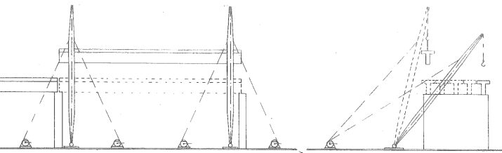
Slika 1. Šematski prikaz montaže dizanjem nepokretnim dizalicama oslonjenim na teren (preuzeto iz [1])
Nosači su prefabrikovani u radionici i transportovani do podnožja stubova. Uređaj za podizanje je prihvatao i podizao nosače do vrha stubova. Nosači su raspoređeni na svoja mesta pomoću istih uređaja na kojima su se nalazila kolica za poprečno pomeranje nosača. Prednaprezanjem u radionici i poprečnim prednaprezanjem posle montaže nosača obrazovana je prostorna prednapregnuta i monolitna konstrukcija objekta.
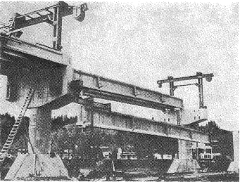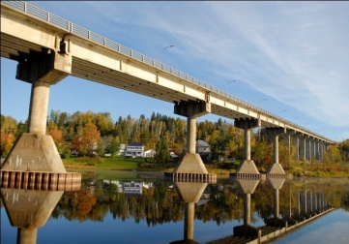
Slike 2 (preuzeto iz [1]). i 3. Montaža Doaktown mosta i izgled danas
2.2. Montaža dizanjem - pokretne, samohodne dizalice
Za potrebe raznih privrednih grana ukazivala se stalna potreba za mehanizovanim uređajima za dizanje. Industrija je pratila ove zahteve, tako da su se počeli pojavljivati samohodni mehanizovani uređaji sa mogućnošću dizanja većih tereta i na veće visine. Ove samohodne dizalice su se vrlo dobro koristile i za izvođenje mostova od prefabrikovanih betonskih elemenata. Korišćenjem samohodnih dizalica izvođenje objekata od prefabrikovanih montažnih nosača znatno je olakšano, a i radovi su se dosta ubrzali, tako da je njihova primena dobila masovniji karakter. Kada su se objekti izvodili blizu železničkih pruga, železničkih stanica ili u krugu železničkih stanica, vrlo racionalno su se koristile železničke dizalice za transport, dizanje i montažu prefabrikovanih betonskih elemenata. Proizvodnja prefabrikovanih elemenata je bila moguća u radionicama, odakle su posebnim transportnim sredstvima odvoženi do mesta ugrađivanja, ili su se proizvodili na samom gradilištu u neposrednoj blizini buduće montaže, ili na daljinu koja je dostupna dohvatu dizalice. U zavisnosti od podloge po kojoj se kreću dizalice, ovaj postupak montaže možemo razvrstati u sledeće grupe:
- dizalice se kreću po terenu i po šinama;
- dizalice se kreću po konstrukciji;
- dizalice se kreću i po terenu i po konstrukciji.

U slučaju da objekat prelazi vodenu prepreku, gde nije moguće koristiti neku plovnu dizalicu, a opet sa dizalicom na samo jednoj obali ne može da se izvrši montaža, koriste se dizalice postavljene na obe obale (sl. 4). Dizalice praktično služe samo za dizanje i postavljanje prefabrikovanih nosača na njihova mesta. Nosači su dovezeni uz pomoć vagoneta koji su se kretali preko pomoćnog mosta podignutog u neposrednoj blizini novog mosta.

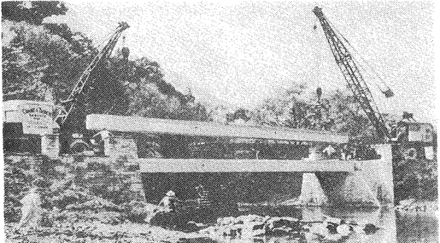
Slika 4. Dizalice na obe obale (preuzeto iz [1])
Kod objekata sa više relativno malih raspona ovi se mogu izvoditi napredovanjem sa jednog kraja. Dizalica najpre montira nosače prvog polja, koji se u poprečnom pravcu povežu privremenim ili trajnim vezama. Zatim dizalica prelazi u već izvedeno polje i montira nosače idućeg polja. Prelazeći iz polja u polje dizalica nastavlja montiranje nosača do drugog kraja objekta.
2.3. Plovne dizalice
Kod objekata koji prelaze plovne vodene tokove vrlo racionalno se za njihovo izvođenje koriste plovni objekti i plovne dizalice. U zavisnosti od težine elemenata, mesta proizvodnje, visine dizanja i plovnosti vodenog toka, plovni objekti i dizalice se koriste ili samo za transport ili samo za dizanje, ili kombinovano, pa tako i ovaj postupak montaže možemo razvrstati. Na slici 5 prikazano je dopremanje u blizinu mesta postavljanja u konstrukciju jednog prefabrikovanog elementa sandučastog poprečnog preseka, relativno malih dimenzija i male težine, pomoću plovila standardnih dimenzija. Ovaj detalj je sa izgradnje (konzolnim postupkom) mosta preko reke Bear u Kanadi, 1972. godine. Most je u horizontalnoj krivini sa rasponima 65-6 x 80-65 m. Na slici 6 prikazano je dopremanje jednog elementa mosta D'Esbly na reci Marni (Francuska).

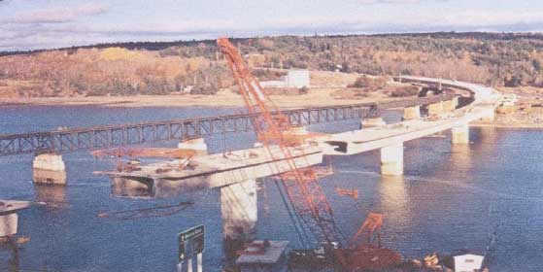
Slika 5.Montaža Bear River mosta (preuzeto iz [1])
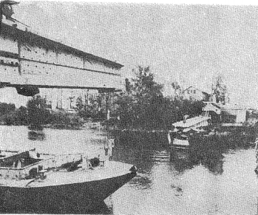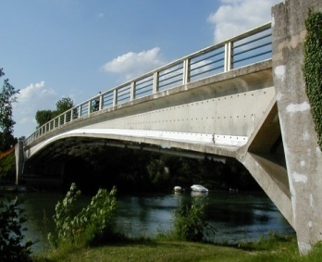
Slike 6. (preuzeto iz [1]) i 7. Montaža D'Esbly mosta i D'Esbly danas
Delovi mosta su sklopljeni na obali od kraćih elemenata koji su prefabrikovani u radionici po specijalnom ubrzanom postupku. Za prevoženje ovakvih dužih, a i težih delova mosta korišćena su plovila veće nosivosti, uz to i prilagođena (naročito paluba) za što pravilnije i ravnomernije naleganje konstrukcije segmenta mosta.
3. MONTAŽA PODUŽNIM I KOMBINOVANA MONTAŽA PODUŽNIM I POPREČNIM POMERANJEM
U drugačijim terenskim uslovima korišćenje uređaja za dizanje bilo bi sa velikim teškoćama, i u većini slučajeva nemoguće. Neka klasična metoda građenja, npr. samohodnim dizalicama koje montiraju konstrukciju ispred sebe, zahtevala bi samohodne dizalice sa velikom moći nošenja i/ili sa velikim krakom dizanja. Ovakve dizalice imaju znatnu sopstvenu težinu, pa bi njihova primena uslovljavala neracionalne konstrukcije mostova. Iz ovih razloga su inženjeri mostova istraživali mogućnost primene uređaja koji bi se nalazili pored ili iznad konstrukcije objekata i prefabrikovane elemente - nosače, podužnim pomeranjem u pravcu osovina mosta, raspoređivali na svoja mesta. Ova metoda podužnog pomeranja prefabrikovanih elemenata nastala je od najranijih početaka izvođenja objekata prefabrikovanim montažnim elementima i zadržala se do današnjih dana sa novim poboljšanjima i usavršavanjem.
Prema vrsti uređaja kojima se vrši podužno pomeranje prefabrikovanih elemenata ovaj način montažnog građenja može se generalno svrstati u sledeće osnovne grupe:
- Nepomerljivi uređaji po celoj dužini objekta;
- Uređaji koji se pomeraju iz polja u polje;
- Uređaji koji su "samohodni" i kreću se i po dužini i po širini objekta.
Svaka od ovih osnovnih grupa može se razvrstati u dalje podgrupe u zavisnosti od primene i karakteristika konstrukcije objekta. Postoji naravno, mogućnost međusobnog kombinovanja pojedinih detalja ovih postupaka ili pak dodavanjem nekih novih detalja.
3.1. Nepomerljivi uređaji po celoj dužini objekta
Za izvođenje objekata koji prelaze duže, a plitke doline, ili vodotokove sa malom dubinom vode koristi se metoda montaže podužnim transportom - pomeranjem nosača i poprečnim pomeranjem. Kod većine objekata korišćen je poseban uređaj za podužno, a poseban za poprečno pomeranje.
Ovakav način montaže primenjen je kod mosta od prednapregnutog betona preko reke Bidž u Cerni u Slavoniji (1967). Most je izveden uz korišćenje postojećih armiranobetonskih na koje je posle rata postavljen privremeni drveni most. Rasponi mosta su 12-20-12 m, širine kolovoza 6 m i obostrane pešačke staze po 1 m. Da bi se radovi na mostu (uklanjanje drvene konstrukcije, adaptacija stubova i dr.) mogli nesmetano odvijati i omogućio lokalni saobraćaj, izgrađen je privremeni drveni most. Ovaj privremeni drveni most je kasnije poslužio i kao staza za podužni transport prefabrikovanih nosača, pošto je na njegovom kolovozu postavljen privremeni industrijski kolosek. Prefabrikovani nosači su izbetonirani na obali (istih dimenzija poprečnog preseka u svim poljima) i prednapregnuti silom potrebnom za transport i montažu. Nosači su na obali i preko privremenog mosta transportovani pomoću prilagođenih vagoneta. Poprečno pomeranje nosača izvršeno je klizanjem po železničkim šinama postavljenim na ležišne grede stubova. Spuštanje nosača na njihova mesta izvršeno je pomoću hidrauličnih presa.
3.2. Uređaji koji se pomeraju iz polja u polje
U zavisnosti od konstrukcije i namene ovih uređaja, kao i od mogućnosti njihove pokretljivosti ovaj postupak izvođenja montažnih objekata možemo podeliti u dve osnovne grupe:
- poseban uređaj za podužni a poseban za poprečni transport,
- isti uređaj i za poprečni i za podužni transport.
Kod izvesnih konstruktivnih sistema, pogotovo ako su objekti znatne dužine, prefabrikovani nosači se mogu proizvoditi na delu već gotove konstrukcije, i podužnim pomeranjem preko njene privremene konstrukcije, montirati na određena mesta.
Kod nekoliko mostova u Francuskoj primenjena je specijalno prostudirana rešetkasta konstrukcija (greda sa prepustima) za podužno i poprečno pomeranje prefabrikovanih nosača koja se mogla pomerati iz polja u polje. Sama konstrukcija je dužine nešto veće od jednog i po polja mostovske konstrukcije. Konstrukcija se montira na obali i zatim podužno pomera na taj način što se oslanja na kraj prepusta i portalni oslonac bliže prepustu. Stabilnost konstrukcije u toku pomeranja obezbeđuje se protivteretom na kraju prepusta. Kada se sa pomeranjem premosti prvi otvor, rešetka se osloni na prvi međustub i na obalni stub, a privremeni oslonac na prepustu se oslobodi. Prefabrikovani nosači koji su izbetonirani na prilazima mostu, dopremaju se do rešetkaste konstrukcije, gde njihov prednji kraj prihvata vitlo koje se kreće po donjem pojasu konstrukcije i pomera nosač ka prvom srednjem stubu. Zadnji kraj nosača se pomera po terenu pomoću vagoneta i koloseka. Dovoženjem nosača u polje zadnji kraj nosača prihvata drugi vitao, čime se cela težina nosača prenosi na rešetkastu konstrukciju. Postavljanje nosača na njihova mesta vrši se istom rešetkom, koja se može bočno pomerati po stubovima. Kada se završi postavljanje svih nosača u jednom polju, rešetkasta konstrukcija se podužno pomera u sledeće polje, sa tim što se sada oslanja na montiranu konstrukciju objekta.Na sl. 8prikazan je ovaj način montaže pri izgradnji mosta Sioute u Francuskoj (1965), sa pet polja po 35 m.
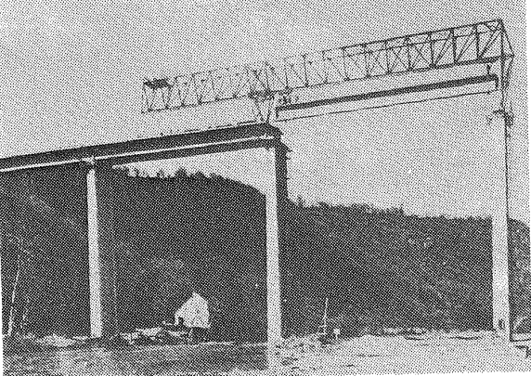
Slika 8. Montaža mosta Sioute u Francuskoj uređajem koji se može pomerati iz polja u polje (preuzeto iz [1])

Osnovna karakteristika kod većine ovih uređaja je da su čelične rešetkaste konstrukcije i da su im dužine oko jedne i po do dve dužine raspona konstrukcije mosta. Konzolni prepust ("kljun") je na prednjem ili zadnjem kraju uređaja. Vitlovi za podizanje i spuštanje nosača kreću se po gornjem ili donjem pojasu.

3.3. Samohodni uređaji koji se kreću i po dužini i širini objekta - lansirne rešetke
Pri izgradnji objekata preko dugačkih i dubokih prirodnih prepreka prethodno opisane metode građenja nisu mogle dati zadovoljavajuće rezultate (izgradnja privremenih skela i slično, premeštanje uređaja iz polja u polje) naročito u pogledu vremena izvođenja. U istraživanju efikasnijih metoda građenja došlo se do rešenja da se jednom samohodnom čeličnom rešetkastom konstrukcijom mogu izvršiti sve radnje oko montaže prefabrikovanih nosača: prihvatanje i prevoz nosača duž objekta, prenošenje nosača poprečno po konstrukciji, kao i spuštanje nosača na previđena mesta. Ovi uređaji su poznati u tehničkoj literaturi pod nazivom "lansirne rešetke". Primenom lansirnih rešetki izgrađen je veći broj mostova u svetu a i kod nas.
Vrlo značajan objekat u našoj zemlji kod koga je primenjena montaža prefabrikovanih nosača lansirnom rešetkom je most preko Dunava kod Beške. Most je od prednapregnutog betona dužine 2250 m. Projektom je predviđena centralizovana izrada montažnih, prednapregnutih prosto oslonjenih nosača koji se, posle montaže, betoniranja i zatezanja druge faze kablova, pretvaraju u kontinualne nosače. Rokovi izvršenja radova i usvojena tehnologija izvođenja uslovili su da se jedna konstrukcija betonira na skeli, ali bez promene dimenzija prefabriko-vanih nosača. Za transport i montažu nosača korišćena je pokretna čelična lansirna rešetka (sl. 9).
Nosači su pomerani po osovini mosta do predviđenog otvora, a krajnji nosači su postavljeni na svoja mesta bočnim pomeranjem iste rešetke. Pošto su stubovi uži od širine koju zahtevaju nosači, u vrhovima stubova postavljena je čelična konstrukcija koja je omogućavala bočna pomeranja lansirne rešetke.
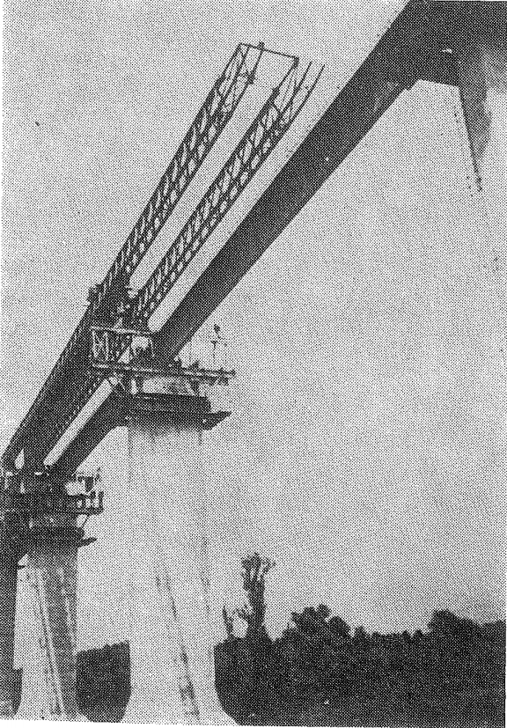
Slika 9. Most kod Beške - montaža prefabrikovanih nosača pomoću lansirne rešetke (preuzeto iz [1])

4. MONTAŽA POPREČNIM POMERANJEM
U izvesnim slučajevima (plitke doline, usamljeni objekti, nepristupačna mesta i sl.) pokazala se vrlo racionalnom izgradnja mostova od prefabrikovanih nosača, koristeći za njihovo postavljanje u konstrukciju samo poprečno pomeranje. Za ovu svrhu se izgradi skela u nivou konstrukcije mosta samo ispod jednog nosača i na njoj se betoniraju jedan za drugim nosači istog polja koji se poprečnim pomeranjem, obično klizanjem po gornjoj površini stubova, postavljaju na određena mesta.
Na ovaj način je izvršena montaža nosača mosta raspona 31 m preko reke Samaile na putu Kraljevo - Čačak (1952). U poprečnom preseku konstrukcija mosta ima tri sanduka, sva tri betonirana na istoj skeli, a zatim dva bočna pomeranja, na svoja mesta dok je treći betoniran na svom definitivnom mestu, gde se i nalazila skela za sva tri nosača - sanduka. Bočno pomeranje sandučastih nosača izvršeno je ručnim vitlima kod svakog stuba pomoću valjaka ispod nosača koji su se oslanjali na ležišne grede stubova.
Most preko Barskog potoka na delu jadranskog puta kroz Crnu Goru (1968-1969) izgrađen je od prefabrikovanih montažnih nosača od prednapregnutog betona, postupkom betoniranja nosača na skeli i bočnim pomeranjem na njihova mesta. Nosači su betonirani na čeličnoj skeli na mestu najdužeg nosača i bočno pomerani na svoja mesta klizanjem preko čelične podloge. Radi stabilnosti nosači su, za montažu, bili obešeni na stazu za klizanje preko čeličnih konzola na svojim krajevima. Kada je završena montaža nosača u jednom polju, čelična skela je premeštena u drugo polje, gde se postupak proizvodnje i montaže nosača ponavljao.
5. ZAKLJUČAK
Sama činjenica da su preko 80% izgrađenih putnih mostova gredni betonski mostovi, govori o racionalnosti primene ove vrste.Prednaprezanje armiranog betona u mostogradnji razvijalo se u domenu grednih sistema nosećih konstrukcija, što je i razumljivo, jer je savijanje, odnosno zatezanje, naponsko stanje koje ne odgovara prirodnim osobinama betona kao materijala. Ova kombinacija faktora (grubo rečeno) je takođe pokazatelj da se sama evolucija mostogradnje odvija i odvijaće se u tom smeru. Od 1950 - tih primena prednapregnutog betona u mostogradnji je u stalnom porastu (oko 55% danas), dok primena čelika i klasičnog armiranog - betona opada, i danas je ispod 20% svaki od ovih materijala. Tehnologija montaže se takođe sve više usavršava u svojoj praktičnosti i ekonomičnosti, kao i prefabrikacija betonskih elemenata. Da ne govorimo o uštedama u vremenu samog izvođenja korišćenjem prefabrikanata u odnosu na monolitni beton.
6. LITERATURA
[1] Montažni građevinski objekti, Ekonomika, Beograd, 1983.
[2] Petrović, M.: Montažne armiranobetonske konstrukcije, Izgradnja, Beograd, 1981.
[3] Priručnik za projektovanje puteva u Republici Srbiji - Nosivi sistemi mostova, Beograd, 2012.
[4] Priručnik za projektovanje puteva u Republici Srbiji - Rasponske konstrukcije mostova, Beograd, 2012.
[5] J. Radic, Mostovi: Dom i svijet, Zagreb 2002.

